**今日动态**

**第十一周 4月22日 星期二 多云**

**一、晨间入园**

1.出勤：今日来园23人

2.入园情况：今天早上入园时间，23小朋友都能保持开心愉快的情绪入园，很多宝贝还能大声主动打招呼，非常棒！为小五班的宝贝们点赞！

**二、户外排球**

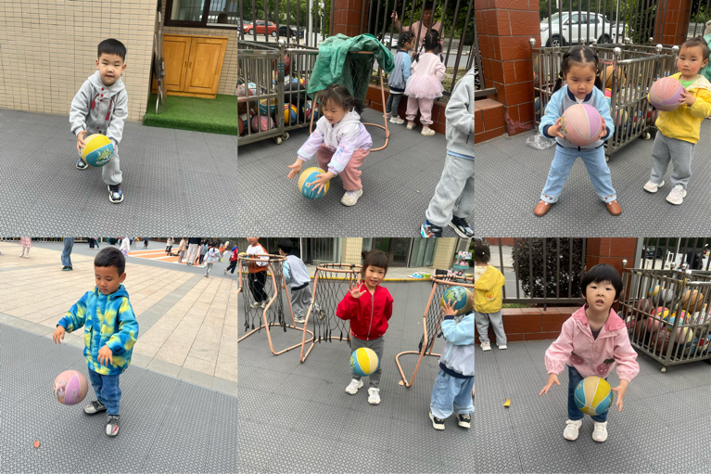来园就是户外游戏

**三、集体活动——语言《谁偷了蛋》**

今天小朋友学习了《是谁偷了蛋》。故事讲述了母鸡莉莉的蛋宝宝不见了，被一个灰色爪子的动物抓走了。经过多番调查，原来是蛋宝宝变成了小鸡迷路了，被小浣熊送回来了。以充满悬念的“找蛋”故事为主线，巧妙融合了观察推理、语言表达与情感体验。故事中重复出现的句式、生动的角色对话，契合小班幼儿语言发展“从模仿到自主表达”的特点;鸡妈妈与其他动物的互动，能帮助幼儿理解互助、分享的社交概念;而寻找线索的过程，可激发幼儿初步的逻辑思维能力，培养其观察力和问题解决意识。

**四、区域时光**

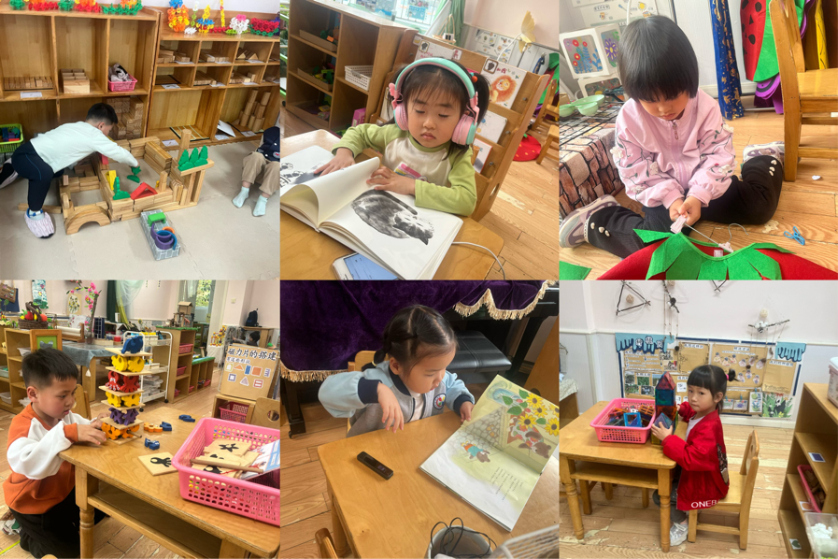

**五、温馨提示**

1.气温变化较大，请家长们及时关注天气情况，为宝贝们穿适合的衣物！

2.大家及时关注一起长大app中上传的内容并将宝贝的照片加入成长册。